令和7年度 第2回
発掘体験教室の参加者を募集します！

～日本考古学の原点、侍塚古墳で発掘体験をしてみませんか？～

栃木県では、いにしえのとちぎ発見どき土器わく湧くプロジェクト事業として侍塚古墳（上侍塚古墳・下侍塚古墳）の発掘調査を行っています。
侍塚古墳は日本で最も美しい古墳と称される古墳で、水戸黄門（徳川光圀）の命により日本で初めての学術的発掘調査が行われた古墳です。今回は、下侍塚古墳の周溝や墳丘部を調査します。大切に守られてきた国の史跡の調査に参加し、ご自身の手で歴史を解き明かしてみませんか。

★ 主催 栃木県・公益財団法人とちぎ未来づくり財団埋蔵文化財センター
★ 日時 令和７年９月2７日（土） 午前の部 ９時45分集合 1２時解散
午後の部 13時30分集合 15時45分解散
※雨天中止の連絡は、埋蔵文化財センターX（旧Twitter）・県文化振興課facebook「体感‼とちぎの文化財」をご覧いただくか、現場携帯（080-2065-4395）までお問い合わせください。また、途中から降り出した際は大田原市なす風土記の丘湯津上資料館の見学を予定しています。
★ 会場 下侍塚古墳 ※集合場所は、侍塚古墳発掘調査事務所（下地図内〇の場所）
駐車場は大田原市なす風土記の丘湯津上資料館です。
★ 対象 小学3年生以上 ※小学生は、保護者同伴でお願いします。
★ 定員 各20名程度 ※定員を超えた場合は抽選を行います。
ご応募いただいた方全員に結果を、９月２２日（月）までにご連絡いたします。
★ 募集期間 ８月２２日（金）から９月1８日（木）
★ 服装 作業しやすい服装（長袖・長ズボン・運動靴または長靴）
294号線

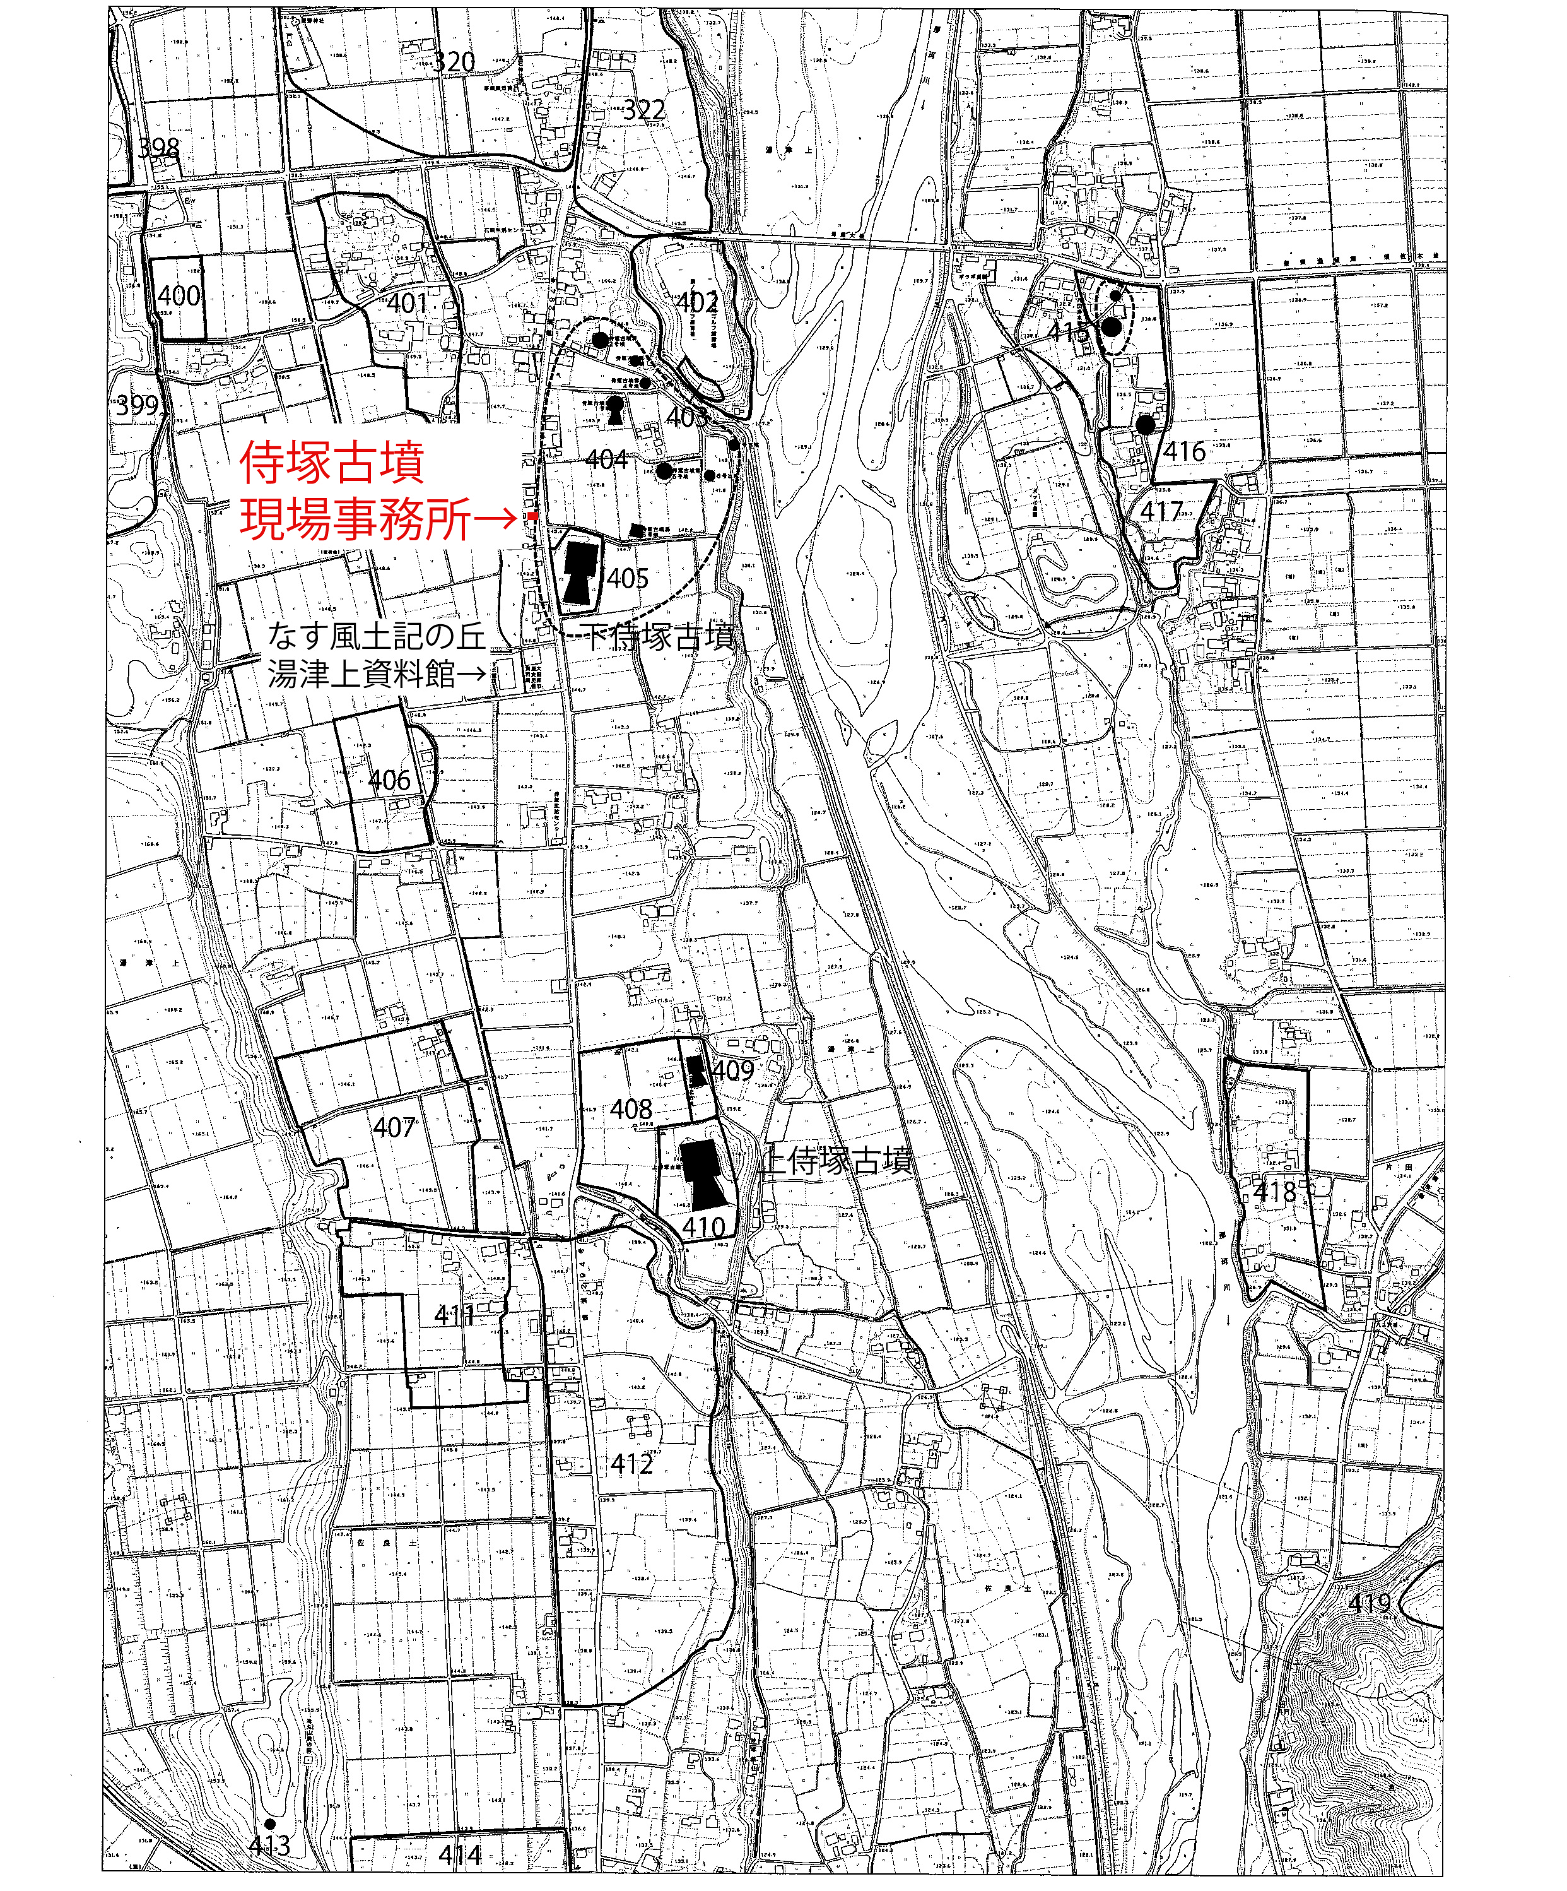
★ 持ち物 手袋、タオル、飲み物、
小中学生はヘルメット（自転車用）
※道具はこちらで用意します。
★ 申込方法 当センターのホームページに掲載している
申込書に必要事項をご記入の上、メールか
ファックスでお申し込みください。
★ 連絡先
（公財）とちぎ未来づくり財団
埋蔵文化財センター 普及活用課
電 話：０２８５（４４）８４４１（代表）
ＦＡＸ：０２８５（４３）１９７２

発掘体験教室申込書

９月２７日開催の発掘体験教室に、下記の通り申し込みます。

フリガナ
参加者氏名
年齢（学年）
住 所 | 〒
電話番号
希望時間帯 | 午前 ・ 午後 ・ どちらでも
特記事項
※ 親子（複数）で参加される方は、名前を併記してください。
※ この用紙を印刷し、FAXで送付するか、書式をダウンロードし、
メールで送付してください。
＜以下、事務局記入欄＞
申込日 | 令和７年 月 日
受付No.
備 考

※ お申込みいただきました個人情報につきましては、当該行事に関するご連絡や当日受付等、運営上必要な目的のみに利用します。当センターでは、取得した個人情報を第三者に提供することはありません。
連絡先
（公財）とちぎ未来づくり財団
埋蔵文化財センター 普及活用課
〒 ３２９－０４１８ 栃木県下野市紫474番地
ＴＥＬ：０２８５（４４）８４４１
ＦＡＸ：０２８５（４３）１９７２

